​面對青年，是難題還是長遠建設？

原创 简思智库 [简思智库](javascript:void(0);)

**简思智库**

微信号 GNSSTT

功能介绍 策者简也，思而后行。

2022-07-26[原文](https://mp.weixin.qq.com/s?__biz=MzUyNzQyMzYwNQ==&mid=2247492319&idx=1&sn=018787aad181dee02aeb1b26b33f9d69&chksm=fa7d63c5cd0aead30f433da1e94b68ad5d9ab308c859d6aa4d4e376ca23b150b0e5a5c2b22d8&scene=27#wechat_redirect&cpage=198) 发表于

收录于合集 #香港的声音 241个





**簡思智庫有話説：**

凝聚民心、重建希望，不僅僅是坐而論道，更重要的是坐而起行！

**這是簡思智庫的第 634 篇原創**

**作者：**黃曉琳，全國港澳研究會成員、一國兩制研究中心研究主任。

香港特區政府為了加強青年工作，在政府架構中作出重要調整，將“民政事務局”改為“民政及青年事務局”（簡稱“民青局”），將青年工作列入政府架構中，是政府施政的一部分。

這種調整，不再將青年工作視為社會組織或非盈利機構，是做好香港青年工作邁出重要一步。

對青年的長遠發展，習主席親臨香港在“七一”講話中，專門有一段重要的論述，中央主管部門也將青年工作，列入重要議程。

全國港澳研究會2022年學術年會，本週初(19日)於京港兩地同步進行。

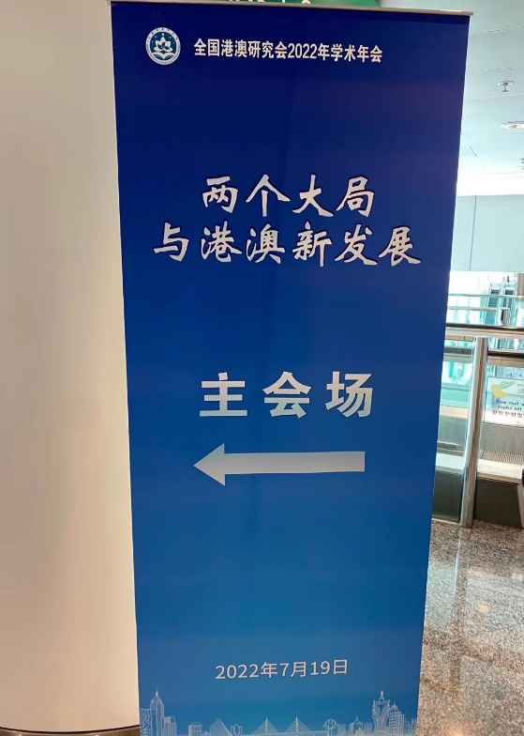

會議以***“兩個大局與港澳新發展”***為題，上午是主旨演講，下午則設三個分論壇，分別是經濟、政治法律、社會文化，與會者可根據自己的研究領域和興趣選擇參加。





**01**





**青年研究員“扎堆”到人心回歸分論壇**

筆者留意到一個有趣現象：在香港會場，到了下午自由選擇環節，受邀參會的80、90後研究員大多都“扎堆”到社會文化分論壇，人數佔了青年研究員的8成（其餘兩個分論壇，只有零星1、2位）。

更有趣的是，看看這些研究同行，平日不僅是做社會文化研究的，有做特區管治研究的、有做大灣區研究的、也有做國際關係研究的，但都“轉換跑道”，聚首在社會文化分論壇。

筆者認為，這現象應該與社會文化分論壇討論的主題有關，即是“促進港澳人心回歸”。

年青一代是香港未來發展的動力和希望，青年興則香港興。

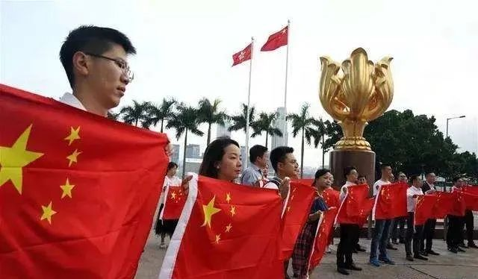

但無可否認，香港青年因历史和教育等多种原因，是目前國家意識較弱，最令执政者操心、前辈揪心、教育者费心的一群。

根據過往的全港性民意調查，年齡是身份認同的其中一個關鍵變量，年青的一代，國家意識和愛國精神相對較弱。

其中，18-29歲的年齡組群是重災區、30-39歲次之。尤經歷近年的社會事件，新時代的失落、焦躁、不安，溢於言表。

同為香港年青一分子的研究員同行，感受則更為切身，因此都希望盡己所能，出一分力，以自己對香港的熱誠和擔當，投身到人心回歸的研究行列中。





**02**





**由“聽”到“被聽”、再到“做”**

一眾80、90後研究員，在會上虛心聆聽發言嘉賓(多是資深專業的研究界前輩)，根據各自專長，從教育學、歷史學、社會政策等多個領域及視角，分享對“人心回歸”的見解。

交流不只是一方聆聽的過程。

有趣的是，其中一位發言嘉賓，是其領域的“神級”教授，也是當中的發言講者之一，但在開場之初並無坐上發言主檯，而是坐在旁側的聽眾席，坐在我們一群80、90後之中。

此外，在香港分會場負責主持的是一位有分量的前輩，在發言轉場之間也沒有多說，而是用心良苦地留了充裕的時間給討論環節。

這種用心讓身邊的幾位年青研究員，在分論壇的最後環節終於有機會打開話閘，紛紛發表自己的見解。

論壇結束之後，幾位資深的發言嘉賓，拉著我們幾位年青研究員，表示希望約時間，有機會可以多“聽”我們講。

由“聽”到“被聽”，是人心回歸工作的傳承。

港澳青年的人心回歸，涉及到跨階層、跨世代的問題，是深層情緒的紓解，很多時候並非只是純理性層面的討論。

過去的論述及工作已說服及影響了某些群組的朋友。

面向年青一代，未來實難以再用“他者”影響“我者”，只能以“我者”影響“我者”，即年青人影響年青人。

年青一代可以在資深一輩所建構的理論框架之上，增添更多溫度和厚度。

朋輩的影響、新世代的溝通模式、價值觀及認知方式等層面，都是未來可以考慮的方向。

人文社會學科，如心理學、社會學、歷史學、教育學、文學等，都宜與政治、法律、經濟等學科有機結合，既可擴充港澳研究的分析維度，增添人文關懷的溫度，這樣針對年青一代的政策措施及推廣方式才可以更落地。

此外，研究要從理論及實證層面延伸，連接到具體工作，這樣研究才可以更有生命力。

凝聚民心、重建希望，不僅僅是坐而論道，更重要的是坐而起行！在這之中，青年大有發揮空間。

**不念过去**

**END**

**不畏将来**



欢迎您投稿原创文章到简思智库，让您的声音被更多人听到



请长按下方二维码添加简思智库工作微信投稿。（或搜索添加微信ID：**GTT_CN**）









**感谢阅读，请关注我们，或点右下角“赞”和“在看”分享。**



### 精选留言

用户设置不下载评论